

**Práctica de laboratorio: Realización de un esquema de Internet**

## Objetivos

#### Parte 1: Probar la conectividad de red mediante el comando ping

**Parte 2: Rastrear una ruta a un servidor remoto mediante tracert de Windows**

**Aspectos básicos**

El software de rastreo de rutas es una utilidad que enumera las redes que atraviesan los datos desde la terminal del usuario que los origina hasta una red de destino remota.

Esta herramienta de red, generalmente, se ejecuta en la línea de comandos de esta manera:

**tracert** <destination network name or end device address>

(Sistemas Microsoft Windows)

o

**traceroute** <destination network name or end device address>

(UNIX y sistemas similares)

Las utilidades de rastreo de rutas permiten a un usuario determinar la trayectoria o las rutas, como así también la demora en una red IP. Existen varias herramientas para llevar a cabo esta función.

La herramienta **traceroute** (o **tracert**) se utiliza, generalmente, para resolver problemas de redes. Al mostrar una lista de los routers que se atraviesan, permite al usuario identificar la ruta tomada para llegar a un destino determinado en la red o en redes interconectadas. Cada router representa un punto en el que una red se conecta a otra y a través del cual se reenvió el paquete de datos. La cantidad de routers se conoce como la cantidad de “saltos” por los que viajaron los datos desde el origen hasta el destino.

La lista que se muestra puede ayudar a identificar problemas de flujo de datos cuando se intenta acceder a un servicio, como un sitio web. También se puede utilizar para realizar tareas como descarga de datos. Si hay varios sitios web (sitios reflejados) disponibles para el mismo archivo de datos, se puede rastrear cada uno de estos para tener una idea clara de cuál sería el más rápido para utilizar.

Dos rastreos de rutas entre el mismo origen y destino realizados en diferentes momentos pueden producir distintos resultados. Esto se debe a la naturaleza de “malla” de las redes interconectadas que conforman Internet y a la capacidad de los protocolos de Internet para seleccionar las diferentes rutas por las que se envían paquetes.

Por lo general, el sistema operativo de la terminal tiene integradas herramientas de rastreo de rutas basadas en la línea de comandos.

## Situación

Con una conexión a Internet, utilizará tres utilidades de rastreo de rutas para examinar la ruta de Internet hacia las redes de destino. Esta actividad debe realizarse en una computadora que tenga acceso a Internet y a la línea de comandos. En primer lugar, utilizará la utilidad tracert integrada de Windows.

## Recursos necesarios

1 PC (Windows 7 u 8 con acceso a Internet)

# Parte 1: Probar la conectividad de red mediante el comando ping

### Paso 1: Determinar si hay posibilidad de conexión al servidor remoto.

Para rastrear la ruta hacia la red remota, la computadora que se utilice debe tener una conexión a Internet que funcione.

1. La primera herramienta que utilizaremos es ping. Ping es una herramienta que se utiliza para probar si hay posibilidad de conexión a un host. Se envían paquetes de información al host remoto con instrucciones para responder. La computadora local mide si cada paquete recibe una respuesta y el tiempo que demora la transferencia de los paquetes en la red. El nombre “ping” proviene de la tecnología de sonar activo en la que un impulso sonoro se envía por debajo del agua y rebota en tierra o en otras embarcaciones.
2. En la PC, haga clic en el ícono **Inicio de Windows**, escriba **cmd** en el cuadro de diálogo **Buscar programas y archivos** y, a continuación, presione Entrar.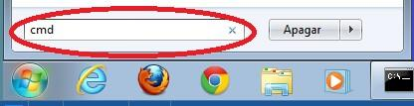
3. En la petición de línea de comandos, escriba **ping** [**www.cisco.com**](http://www.cisco.com/).

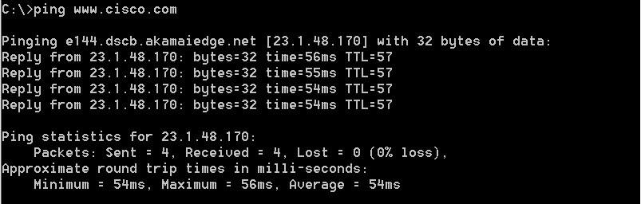

1. En la primera línea de resultados, aparece el nombre de dominio totalmente calificado (FQDN) e144.dscb.akamaiedge.net. A continuación, aparece la dirección IP 23.1.48.170. Cisco aloja el mismo contenido web en diferentes servidores en todo el mundo (conocidos como “servidores reflejados”). Por lo tanto, según dónde se encuentre geográficamente, el FQDN y la dirección IP serán diferentes.
2. De esta porción del resultado, se desprende lo siguiente: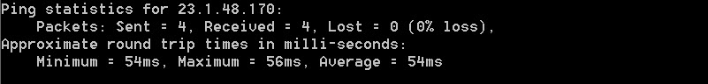

Se enviaron cuatro pings y se recibió una respuesta de cada ping. Como se respondió cada ping, hubo una pérdida de paquetes del 0 %. En promedio, los paquetes tardaron 54 ms (milisegundos) en atravesar la red. Un milisegundo es una milésima de segundo.

La transmisión de vídeo y los juegos en línea son dos aplicaciones que se ven afectadas cuando hay pérdida de paquetes o una conexión de red lenta. Es posible determinar la velocidad de una conexión a Internet de manera más precisa al enviar 100 pings, en lugar de los cuatro predeterminados. Para ello, se debe hacer lo siguiente:100 pings

Así se ve el resultado:

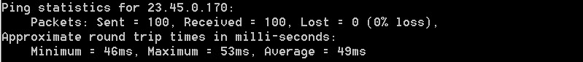

1. Ahora, haga ping a los sitios web del registro regional de Internet (RIR) en distintas partes del mundo: Para África:

#### C:\> ping [www.afrinic.net](http://www.afrinic.net/)ping www afrinic net

Para Australia:

C:\> **ping** [**www.apnic.net**](http://www.apnic.net/)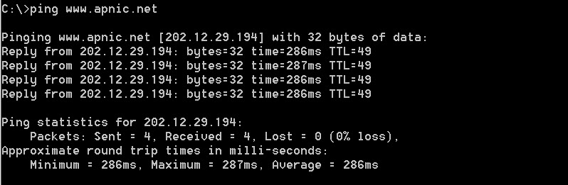

Para Europa:

C:\> **ping** [**www.ripe.net**](http://www.ripe.net/)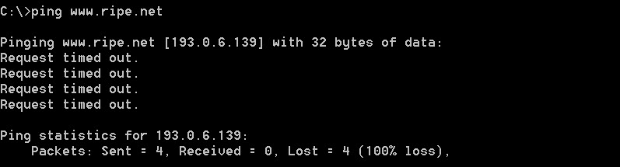

Para América del Sur:

C:\> **ping** [**www.lacnic.net**](http://www.lacnic.net/)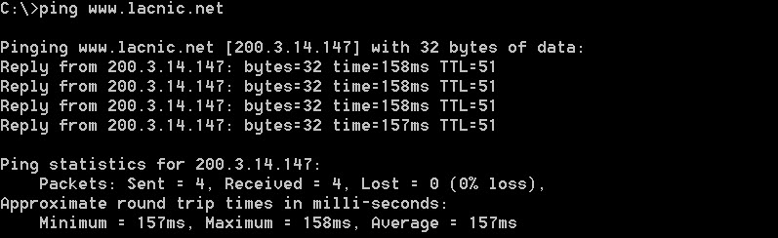

Todos estos pings se hicieron desde una computadora ubicada en los EE. UU. ¿Qué sucede con el tiempo promedio de ping en milisegundos cuando los datos viajan dentro del mismo continente (América del Norte) en comparación con los datos que viajan desde América del Norte hacia distintos continentes?

Añado el ping respectivo desde mi pc, la prueba es por el nombre de mi usuario llorens

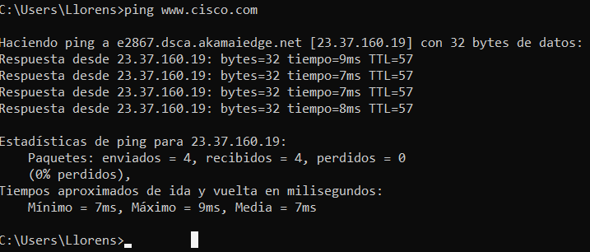

AFRICA

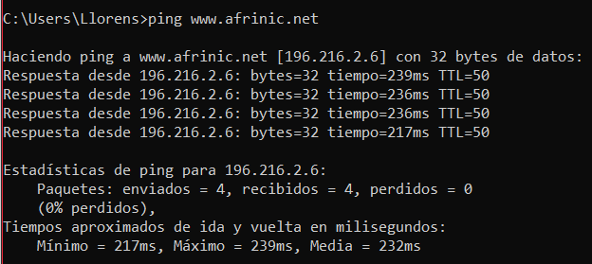

EUROPA

Al estar [www.ripe.net](http://www.ripe.net) caida hago ping a [www.elpais.com](http://www.elpais.com) (España)

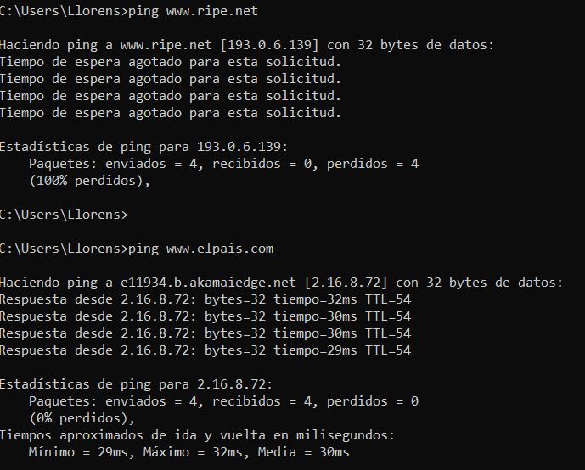

¿Qué se puede destacar de los pings que se enviaron al sitio web europeo?

El tiempo es menor cuando más cerca está de nuestra ubicación.

# Parte 2: Rastrear una ruta a un servidor remoto mediante tracert

### Paso 1: Determinar qué ruta a través del tráfico de Internet llega al servidor remoto.

Ahora que se verificó la posibilidad de conexión básica utilizando la herramienta ping, es útil observar más detenidamente cada segmento de red que se atraviesa. Para ello, se utilizará la herramienta **tracert**.

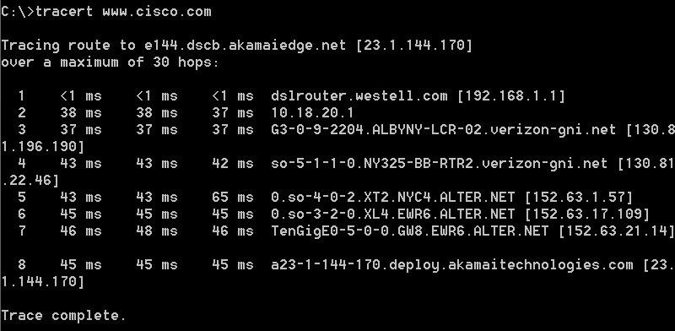

En la petición de entrada de la línea de comandos, escriba **tracert** [**www.cisco.com**.](http://www.cisco.com/)

1. Guarde el resultado del comando tracert en un archivo de texto de la siguiente manera:
   1. Haga clic con el botón secundario en la barra de título de la ventana del símbolo del sistema y seleccione **Editar** > **Seleccionar todo**.
   2. Vuelva a hacer clic con el botón secundario en la barra de título del símbolo del sistema y seleccione

#### Editar > Copiar.

* 1. Abra el programa **Bloc de notas** de **Windows**: ícono **Inicio** > **Todos los programas** >

#### Accesorios > Bloc de notas.

* 1. Para pegar el resultado en el Bloc de notas, seleccione **Edición** > **Pegar**.
  2. Seleccione **Archivo** > **Guardar como** y guarde el archivo del Bloc de notas en el escritorio con el nombre **tracert1.txt**.

1. Ejecute **tracert** para cada sitio web de destino y guarde el resultado en archivos numerados secuencialmente.

#### C:\> tracert [www.afrinic.net](http://www.afrinic.net/)

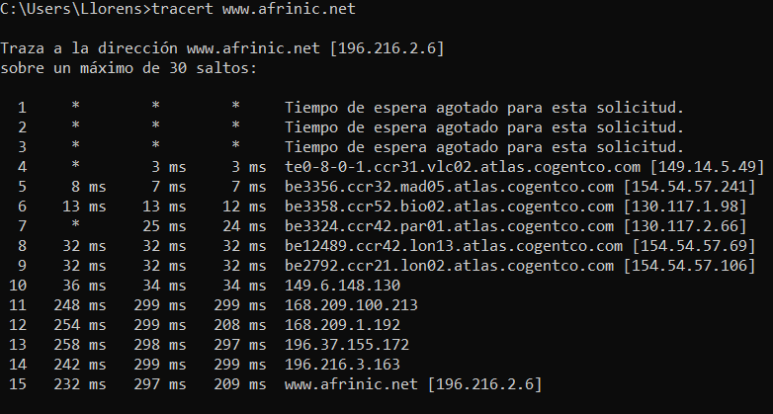

C:\> **tracert** [**www.lacnic.net**](http://www.lacnic.net/)

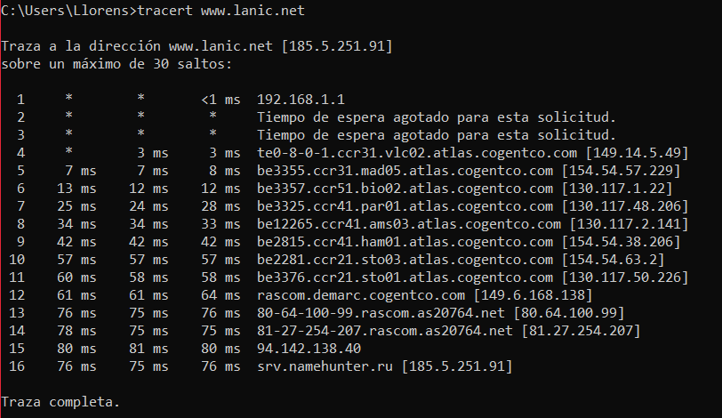

1. Interprete los resultados de **tracert**.

cada numeración (del 0-15) representa un salto y dentro de estos representados por “ms” milisegundos representa un camino y el tiempo que ha tardado recorrerlo. Todo esto desde nuestro equipo al destino.

Dado que las computadoras se comunican mediante números, en lugar de palabras, los routers se identifican de manera exclusiva mediante direcciones IP (números con el formato X.X.X.X). La herramienta **tracert** permite ver qué ruta toma un paquete de información en la red para llegar a su destino final. La herramienta **tracert** también le da una idea de la velocidad con la que avanza el tráfico en cada segmento de la red. Se envían tres paquetes a cada router en el trayecto y el tiempo de retorno se mide en milisegundos. Ahora, utilice esta información para analizar los resultados de **tracert** para [www.cisco.com.](http://www.cisco.com/) El traceroute completo es el siguiente:

A continuación, se muestra el desglose:

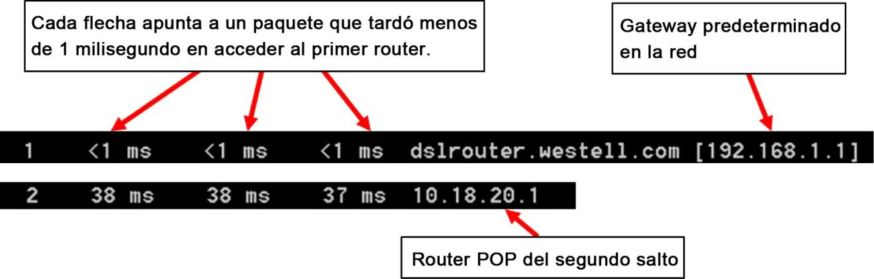

En el resultado de ejemplo que se muestra arriba, los paquetes de tracert viajan desde la computadora de origen hasta el gateway predeterminado del router local (salto 1: 192.168.1.1) y, desde allí, hasta el router de punto de presencia (POP) de ISP (salto 2: 10.18.20.1). Cada ISP tiene numerosos routers POP. Estos routers POP se encuentran en el perímetro de la red del ISP y son los medios por los cuales los clientes se conectan a Internet. Los paquetes viajan por la red de Verizon a través de dos saltos y, luego, saltan a un router que pertenece a alter.net. Esto podría significar que los paquetes viajaron a otro ISP. Esto es importante porque, a veces, se produce una pérdida de paquetes en la transición entre ISP o, a veces, un ISP es más lento que otro. ¿Cómo podríamos determinar si alter.net es otro ISP o el mismo?

1. Existe una herramienta de Internet que se conoce como “whois”. La herramienta whois nos permite determinar a quién pertenece un nombre de dominio. La herramienta web whois se encuentra en<http://whois.domaintools.com/>. Según la herramienta web whois, este dominio también pertenece a Verizon.

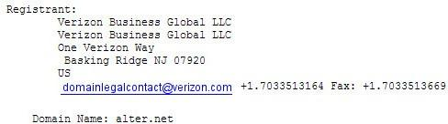

En resumen, el tráfico de Internet comienza en una computadora doméstica y atraviesa el router doméstico (salto 1). Luego, se conecta al ISP y atraviesa la red (saltos 2 a 7) hasta que llega al servidor remoto (salto 8). Este es un ejemplo relativamente inusual en el que solo participa un ISP desde el inicio hasta el final. Es común que participen dos o más ISP, como se muestra en los ejemplos siguientes.

1. Ahora, examine un ejemplo en el que se incluye tráfico de Internet que pasa por varios ISP. A continuación, se muestra el comando tracert para [www.afrinic.net**:**](http://www.afrinic.net/)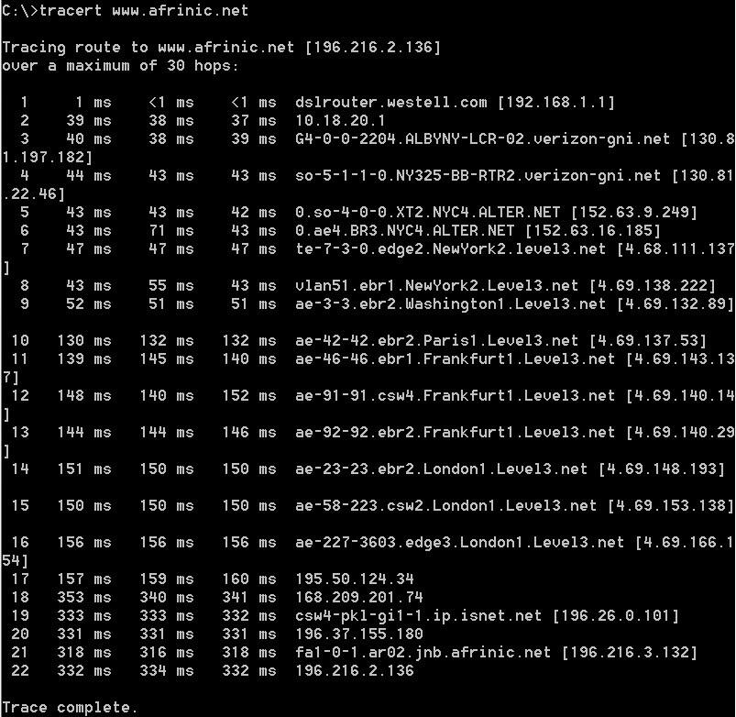

¿Qué sucede en el salto 7? ¿level3.net es el mismo ISP que el de los saltos 2 a 6 o es un ISP diferente? Utilice la herramienta whois para responder esta pregunta.

No es muy diferente a los otros

¿Qué sucede en el salto 10 con la cantidad de tiempo que tarda un paquete en viajar entre Washington

D. C. y París en comparación con los saltos 1 a 9 anteriores?

Al realizar el salto de continente este el tiempo de respuesta es mayor, si se compara del 1 al 9.

¿Qué sucede en el salto 18? Realice una búsqueda de whois para 168.209.201.74 con la herramienta whois. ¿A quién pertenece esta red?

Le pertenece a [www.afrinic.net](http://www.afrinic.net)

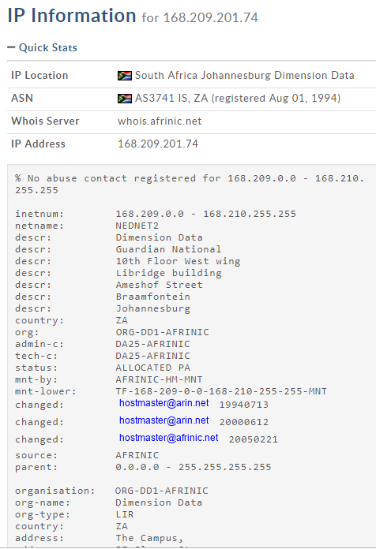

1. Escriba **tracert** [**www.lacnic.net**.](http://www.lacnic.net/)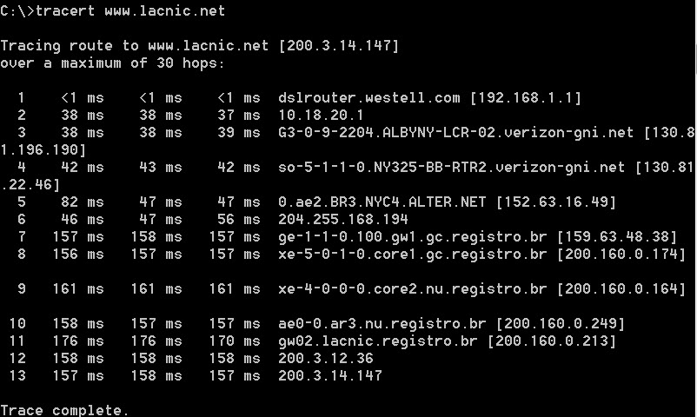

¿Qué sucede en el salto 7?

Pasa por gv.registro.br y el tiempo es mucho mayor. Sera por que cambio de continente.

**Reflexión**

¿Cuáles son las diferencias funcionales entre los comandos ping y tracert?

Con el ping sería como una llamada a un equipo y este te responde. Y con el trancert es más explicativo o te especifica más que recorrido a realizado el paquete para llegar al equipo de destino.